الاسم: ندى نبيل ألوف

الرقم الجامعي: 2187

السنة: الخامسة

برمجة الشبكات الوظيفة الأولى

بإشراف الدكتور: مهند عيسى

First Network Programming Homework

**Question 1:** Python Basics?

**A-**Define a list that contain the names of graduated students” 5 students at least”:

Create a program that accept student name and prints if the user is graduated or not.

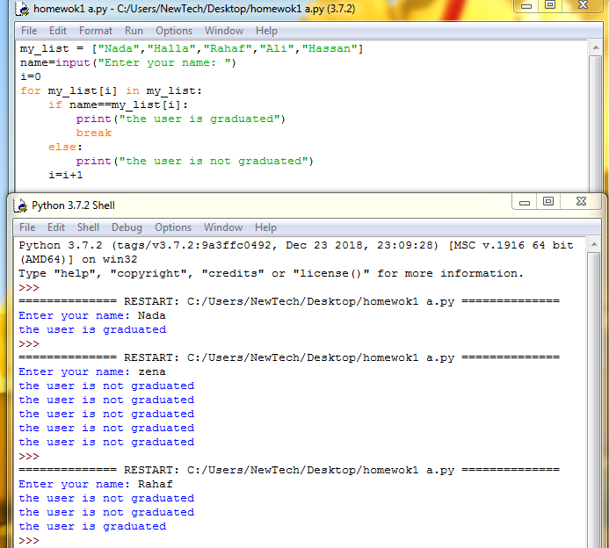

تم إنشاء قائمة بأسماء الطلاب المتخرجين، في حال إدخال أي اسم غير موجود في القائمة فهو طالب غير متخرج ويتم طباعة النتيجة على الشاشة.

B**-** Generate and print a list of odd numbers from 1 to 1000.

Tips: “List Comprehension”

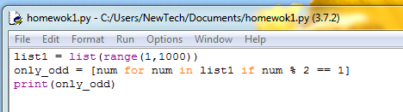

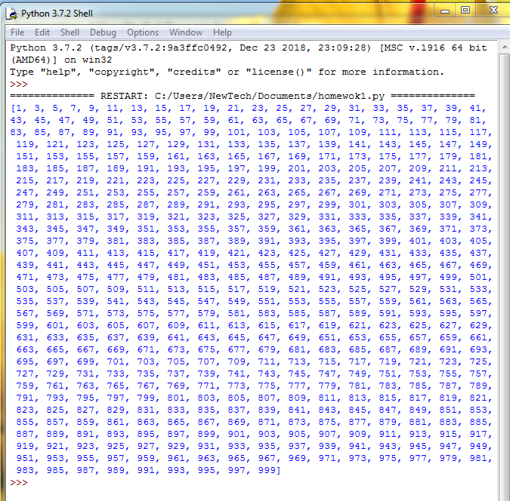

قائمة الأعداد من 1 إلى 1000 ، لطباعة الأعداد الفردية فقط شرط باقي قسمة العدد على 2 يساوي 1.

**C**- L=[‘Network’ , ’Math’ , ’Programming’, ‘Physics’ , ‘Music’]

In this exercise, you will implement a Python program that reads the items of the previous list and identifies   
 the items that starts with ‘P’ letter, then print it on screen.  
 Tips: using loop, list ‘len ()’ method

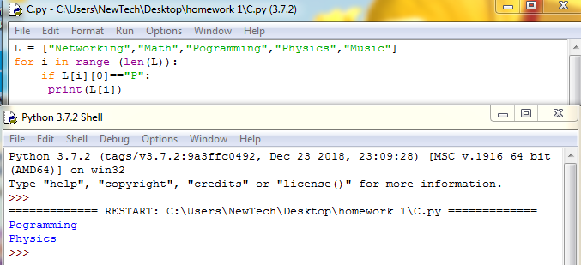

إنشاء قائمة بأسماء المواد مع شرط أول حرف من كل اسم في القائمة والذي يبدأ بحرف

يتم طباعة النتيجة على الشاشة. "P"

D: Using Dictionary comprehension, Generate this dictionary d={1:1,2:4,3:9,4:16,5:25,6:36,7:42,8:64,9:81,10:100}

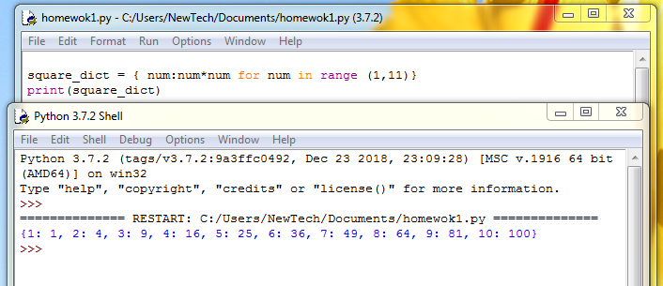

. 10 إلى 1 إنشاء القاموس: العدد*العدد نفسه على المجال من

**Question 2:** Convert from decimal to binary

Write a Python program that converts a decimal number into its equivalent binary number.

The program should start reading the decimal number from the user. Then the binary equivalent number must be calculated. Finally, the program must display the equivalent binary number on the screen.

Tips: use empty list to hold binary number, use loop, use % operator, use // operator, use list append method, reverse the list.

تم إجراء العمليات الحسابية لتحويل الرقم العشري إلى ثنائي وباقي قسمة العدد العشري على 2تعبر عن العدد الثنائي الذي تم الاحتفاظ به بالقائمة الفارغة التي تم تعريفها بدايةً.

وتمت طباعة النتيجة عن طريق استدعاء التابعformat() الذي يأخذ قيمتي الرقم الثنائي والعشري

والتابع append() الذي يضيف القيمة المدخلة له إلى القائمة والتابع reverse() يقوم بعكس القيمة الموجودة في القائمة.

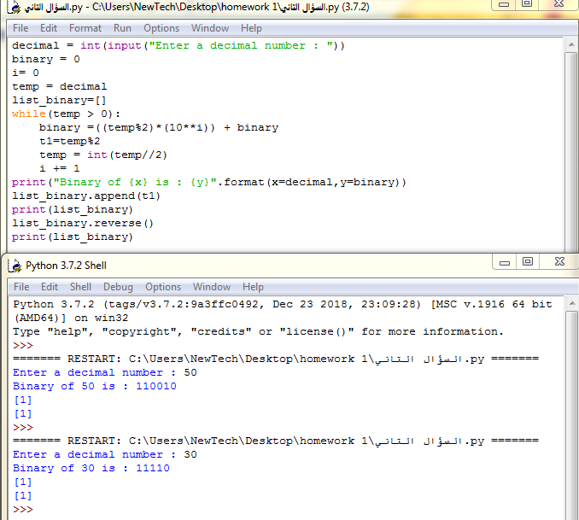

**Question 3:** Working with Files” Quiz Program”

Type python quiz program that takes a text or json or csv file as input for (20 (Questions, Answers)). It asks the questions and finally computes and prints user results and store user name and result in separate file.

**Notes**

- Homework is accepted as **well explained** Pdf & “Nicely Formatted Code” "You can do all job in one notebook then print as pdf or “copy and paste” on word document “use” then convert into pdf with extra info "

-You have to show:

Question number >>Question itself>> your answer code with explanations > your Result “you can use this doc as template”

-You Have to Show code execution as Screenshots from your laptop or phone’’.

-Apply your full name and number, Homework number to pdf.

-Similar Solutions will rejected and not accepted.

- The Homework is accepted until the date of "12/5/2022”, if after >> mark=mark- (current_date -12/5/2022)*0.3

- An Extra Marks if you upload your code to your GitHub Account, “PDF + Code”

